🎓 망고아이 · MANGOI
강사 교육 매뉴얼
아이가 말하게 만드는 수업 — 원리부터 실행까지
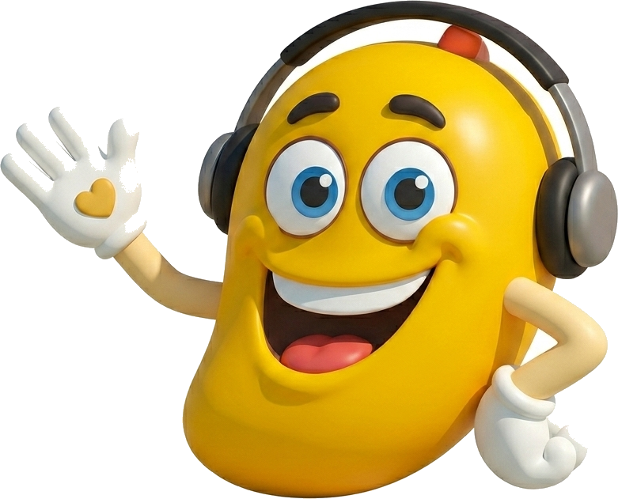
대상 · 망고아이 화상영어 강사 · 신규 강사 온보딩
🌐 www.mangoi.co.kr 📞 1644-0561 ✉ support@mangoi.co.kr

📘 이 매뉴얼은 무엇을 위한 것인가요?
망고아이 강사 교육 매뉴얼은 아이를 말하게 만드는 방법을 다룹니다. 사이트 사용법이 아니라 수업을 살리는 기술이에요. 여기 담긴 내용은 이론이 아니라, 실제 화상 수업에서 반복해서 통했던 것만 골라 정리한 것입니다.
핵심은 하나입니다 — 아이가 많이 말할수록 실력이 는다. 이 매뉴얼의 모든 기술은 결국 그 한 가지를 위한 것입니다.
🔥 에너지 — 첫 60초가 수업 전체의 온도를 정합니다.
🗣 발화 시간 — 학생 70% · 선생님 30% 를 목표로 합니다.
⭐ 성취 가시화 — 잘한 것이 눈에 보여야 계속합니다.
🎯 개인화 — 이 아이만의 한 가지를 기억하세요.
🎵 리듬 — 같은 활동을 7분 넘기지 마세요.
📝 기록 — 평가서 한 줄이 학부모 신뢰가 됩니다.

🧭 수업을 살리는 기술
01. 🔥 에너지 — 첫 60초가 수업 전체를 정한다
선생님의 텐션이 곧 학생의 텐션
📖 아이는 내용보다 분위기를 먼저 읽습니다. 첫 1분 동안 선생님이 밝고 빠르게 반응하면 그 수업은 끝까지 살아 있고, 첫 1분이 조용하면 남은 25분 내내 끌어올려야 합니다. 에너지는 타고나는 성격이 아니라 의도적으로 만드는 기술입니다.

이렇게 하세요
1. 카메라를 켜자마자 이름을 부르며 인사해요 — “Hi, Minjun! I missed you!”
2. 표정을 평소보다 20% 크게 씁니다. 화면은 표정을 절반쯤 깎아 먹어요.
3. 첫 질문은 무조건 대답할 수 있는 것으로 — “Did you eat lunch?”
4. 아이가 한 마디라도 하면 즉시 리액션해요 — “Wow, really?”
5. 목소리 높낮이를 바꿔 가며 말해요. 평평한 톤은 화면 너머에서 더 지루합니다.
✅ 핵심 포인트
• 첫 60초에 아이가 한 번이라도 웃으면 그 수업은 이미 절반 성공이에요.
• 에너지는 소리 크기가 아니라 반응 속도입니다. 빨리 반응해 주세요.
• 선생님이 지쳐 보이면 아이는 자기 탓이라고 느낍니다.
⚠️ 알아두기 과장된 리액션과 억지 웃음은 다릅니다. 중·고등학생에게는 과한 텐션이 오히려 거리감을 줘요 — 나이가 많을수록 차분하지만 빠른 반응으로 바꾸세요.

💡 꿀팁 수업 시작 전 30초만 자리에서 일어나 크게 숨 쉬고 표정을 풀어 보세요. 텐션은 준비운동으로 만들어집니다.

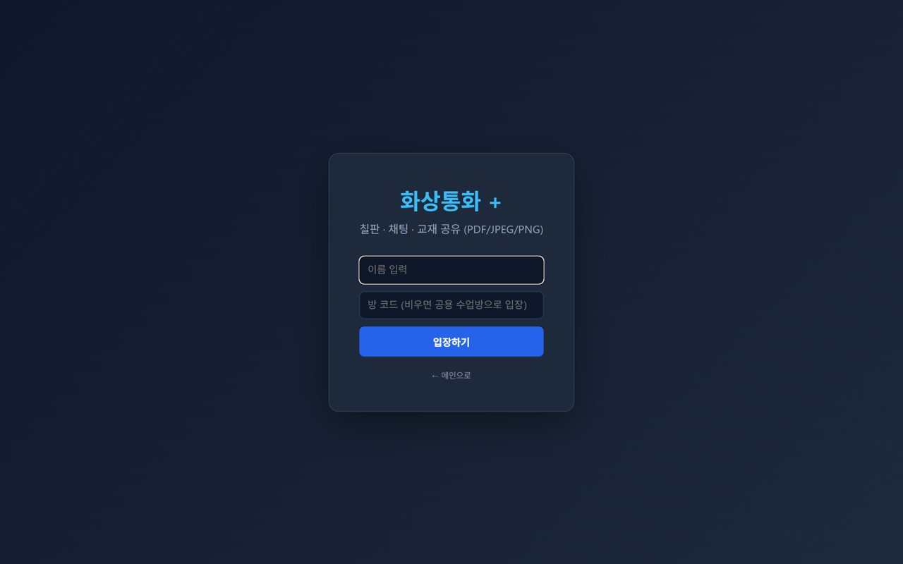
02. 🗣 발화 시간 — 선생님이 말할수록 실력은 안 는다
목표는 학생 70% · 선생님 30%
📖 영어 실력은 들은 양이 아니라 말한 양으로 늘어납니다. 그런데 대부분의 화상 수업은 선생님이 70%를 말합니다. 의식적으로 말을 줄이고 기다리는 것이 이 매뉴얼에서 가장 중요한 기술입니다.

이렇게 하세요
1. 질문한 뒤 속으로 다섯을 셉니다. 침묵을 먼저 깨지 마세요.
2. 아이가 단어 하나로 답하면 문장으로 되물어요 — “Pizza? You like pizza?”
3. 설명 대신 질문으로 바꿔요 — “This is a cat” 대신 “What is this?”
4. 아이가 틀려도 바로 고치지 말고 올바른 문장으로 자연스럽게 되돌려 줘요.
5. 수업 중 ‘내가 지금 몇 초째 말하고 있지?’ 를 한 번씩 점검해요.
✅ 핵심 포인트
• 5초의 침묵이 아이의 첫 문장을 만듭니다. 3초에 포기하지 마세요.
• 선생님의 설명 1분은 아이의 발화 1분을 빼앗은 것과 같아요.
• 말이 적은 아이일수록 닫힌 질문(Yes/No) → 열린 질문 순서로 올라가요.
⚠️ 알아두기 발화량을 늘린다고 아이를 몰아세우면 역효과입니다. 기다림은 압박이 아니라 여유로 보여야 해요.

💡 꿀팁 수업 녹화를 한 번만 돌려 보세요. 내가 얼마나 말하는지 눈으로 확인하면 그 다음 수업이 바로 바뀝니다.

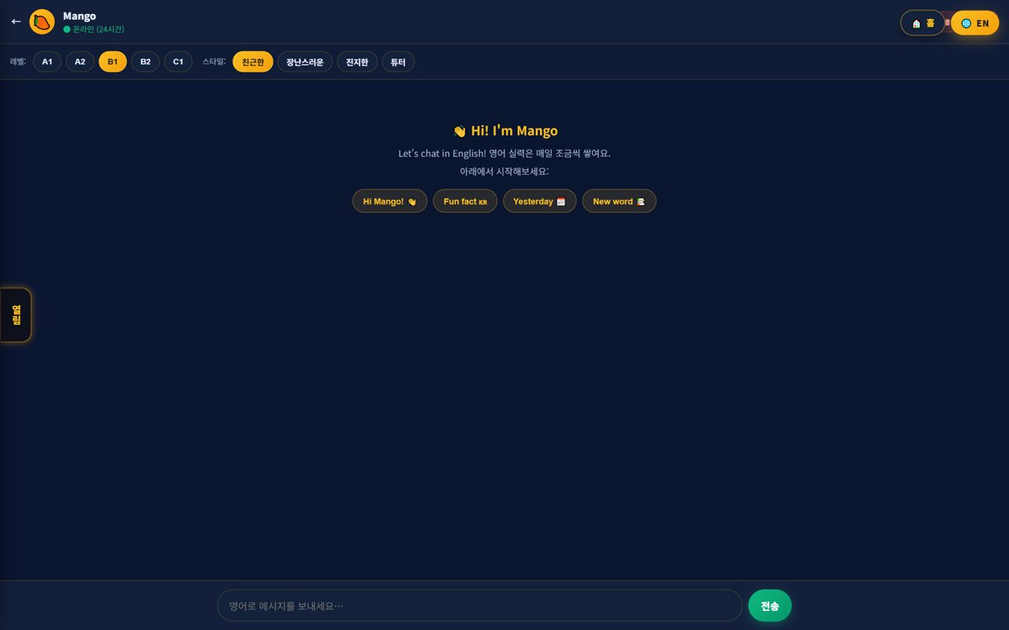
03. ⭐ 성취 가시화 — 잘한 걸 보이게 만들어라
칭찬은 말보다 ‘눈에 보이는 것’
📖 아이는 자기가 늘고 있다는 증거가 보일 때 계속합니다. “Good job”은 3초 뒤 사라지지만, 화면에 쌓이는 별·포인트·배지는 남습니다. 망고아이의 칭찬 바구니와 포인트는 이걸 위해 있는 도구예요.

이렇게 하세요
1. 수업 중 잘한 순간마다 칭찬 바구니(🧺) 에 칭찬을 담아 줘요.
2. 칭찬은 구체적으로 — “Good”이 아니라 “Your ‘th’ sound was perfect!”
3. 수업 끝에 오늘 모은 포인트를 함께 확인해요.
4. 지난 수업과 비교해 늘어난 점 한 가지를 반드시 말해 줘요.
5. 평가서에 남긴 칭찬이 학부모 리포트로 이어진다는 걸 기억해요.
✅ 핵심 포인트
• 칭찬은 결과보다 시도에 — “틀려도 말한 것”을 칭찬해야 다음에 또 말해요.
• 포인트·배지는 아이가 스스로 계속하게 만드는 장치예요.
• 수업당 최소 3번의 구체적 칭찬을 목표로 하세요.
⚠️ 알아두기 칭찬을 남발하면 값이 떨어집니다. 아무 때나 “Good job” 은 아이도 알아챕니다.

💡 꿀팁 칭찬 문장을 5개쯤 미리 만들어 두세요. 순간적으로 구체적인 칭찬이 안 나올 때 큰 도움이 됩니다.

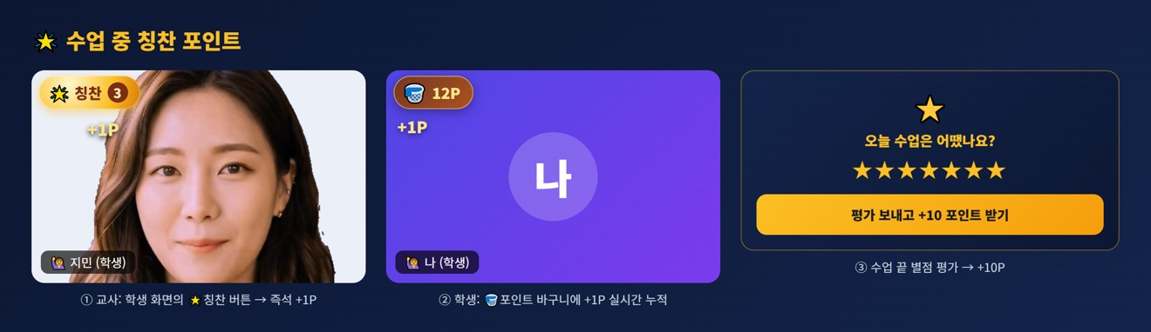
04. 🎯 개인화 — 이 아이만의 한 가지를 기억하라
이름·관심사·지난 수업
📖 아이가 “이 선생님은 나를 안다” 고 느끼는 순간 수업 태도가 바뀝니다. 대단한 게 아니라 지난주에 말한 것 하나를 기억해 주는 것으로 충분해요.

이렇게 하세요
1. 수업 전 지난 평가서를 30초만 훑어봐요.
2. 아이의 관심사 한 가지를 메모해 둬요(축구·아이돌·게임 등).
3. 인사할 때 그걸 꺼내요 — “Did your team win last week?”
4. 예문·게임 주제를 아이의 관심사로 바꿔 만들어요.
5. 수업 끝에 다음에 물어볼 것을 평가서에 남겨요.
✅ 핵심 포인트
• 개인화는 기억력이 아니라 기록입니다. 평가서에 적어 두세요.
• 관심사를 예문에 넣으면 같은 문법도 훨씬 잘 외웁니다.
• 이름을 자주 불러 주는 것만으로도 집중도가 올라가요.
💡 꿀팁 수업 첫 주에 “What do you love?” 를 꼭 물어보세요. 그 대답 하나가 남은 6개월의 수업 재료가 됩니다.

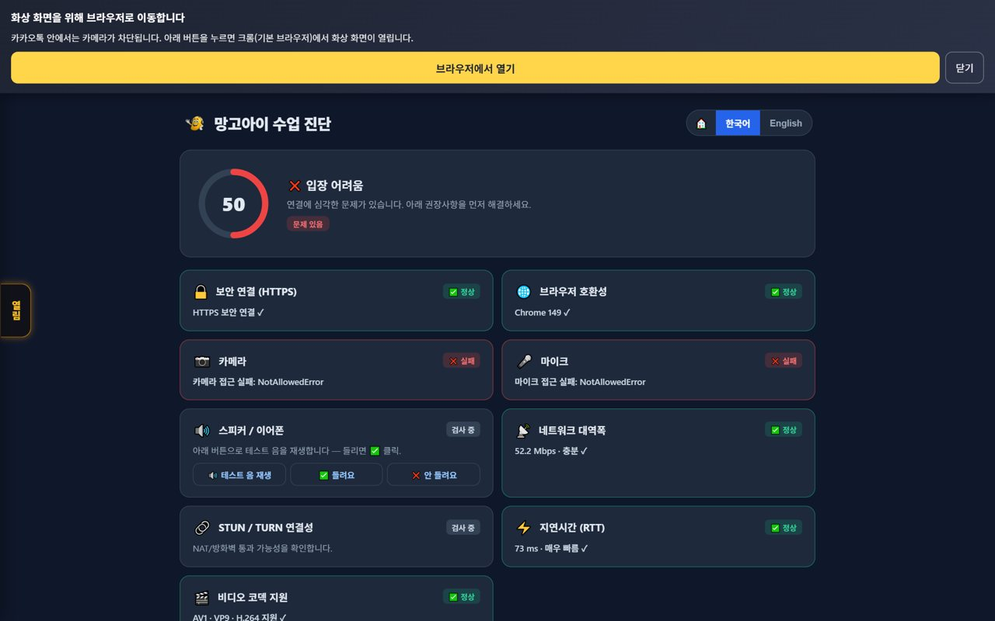
05. 🎵 리듬 — 25분을 네 토막으로 쪼개라
같은 활동 7분 넘기지 않기
📖 아이의 집중력은 한 가지 활동에 5~7분입니다. 25분을 한 흐름으로 끌고 가면 뒤쪽 10분은 사실상 버리는 시간이 돼요. 활동을 바꾸는 것만으로 집중이 되살아납니다.

이렇게 하세요
1. 웜업 3분 — AI 웜업이나 가벼운 질문으로 입을 풀어요.
2. 핵심 활동 7분 — 오늘의 표현·교재를 다뤄요.
3. 말하기 7분 — 배운 표현으로 실제 대화를 해요.
4. 게임·보상 5분 — 학습 게임으로 복습하며 포인트를 모아요.
5. 마무리 3분 — 칭찬 + 다음 시간 예고로 닫아요.
✅ 핵심 포인트
• 활동이 바뀌는 순간마다 집중이 리셋됩니다.
• 아이가 지루해 보이면 설명을 늘리지 말고 활동을 바꾸세요.
• 마지막 3분의 예고가 다음 수업 출석률을 올립니다.
⚠️ 알아두기 리듬은 정해진 규칙이 아니라 도구입니다. 아이가 몰입해 있으면 끊지 말고 이어가세요.

💡 꿀팁 화면 타이머를 켜 두면 리듬이 저절로 지켜집니다. 아이도 “이제 게임 시간”을 예측하게 돼요.

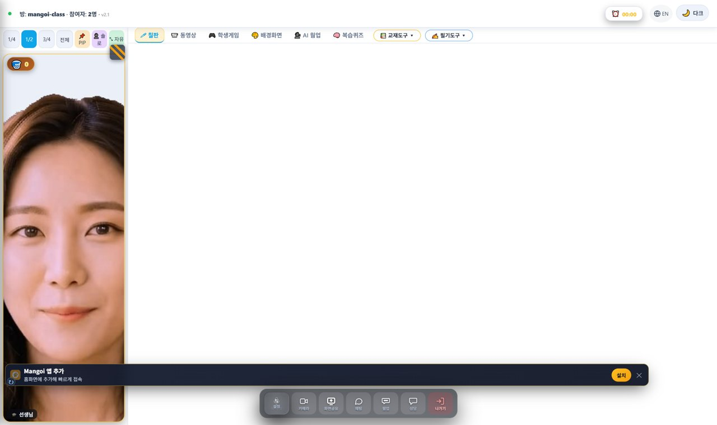
06. 🌡 웜업 — 입을 먼저 풀어야 말이 나온다
3분이 25분을 바꾼다
📖 차가운 상태에서 바로 본문에 들어가면 아이는 첫 10분을 침묵으로 보냅니다. AI 웜업은 아이가 부담 없이 소리를 내게 만들어 주는 준비 운동이에요.

이렇게 하세요
1. 교실에서 AI 웜업 탭을 열어요.
2. 아이 수준에 맞는 속도와 난이도를 골라요.
3. 먼저 선생님이 한 번 시범을 보여요.
4. 아이가 소리 내어 따라 하게 하고, 작아도 칭찬해요.
5. 웜업에서 나온 표현을 본 수업에 그대로 이어 써요.
✅ 핵심 포인트
• 웜업의 목적은 정확성이 아니라 소리 내기예요.
• 선생님이 먼저 하면 아이의 부담이 크게 줄어요.
• 웜업 표현을 본문에 다시 쓰면 성취감이 두 배가 돼요.
💡 꿀팁 말수가 적은 아이는 웜업을 조금 더 길게(5분) 가져가세요. 입이 풀리면 나머지가 훨씬 쉬워집니다.

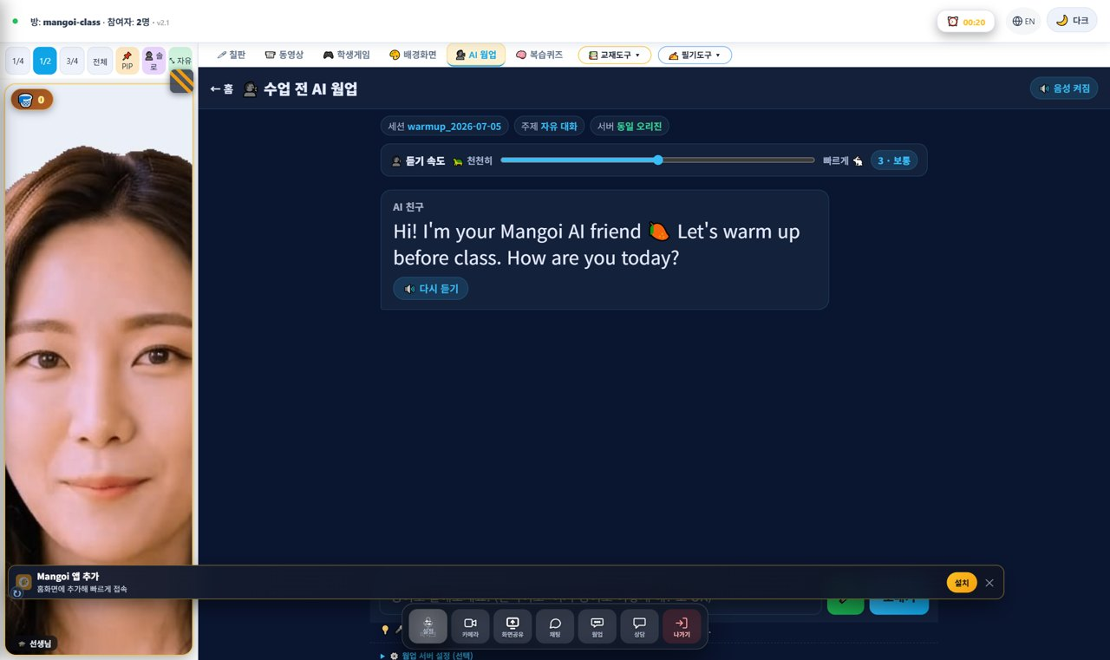
07. 🎮 게임 — 복습을 놀이로 바꾸는 법
보상이 아니라 학습 그 자체
📖 게임은 수업이 끝난 뒤 주는 상이 아니라 복습 그 자체입니다. 아이는 게임 안에서 같은 단어를 다섯 번 보고도 지루해하지 않아요. 목적을 정하고 쓰면 가장 강력한 학습 도구가 됩니다.

이렇게 하세요
1. 오늘 배운 표현이 나오는 게임을 골라요.
2. 게임 전에 목표를 말해요 — “Let’s get 10 points with today’s words!”
3. 아이가 하는 동안 틀린 단어를 메모해요.
4. 게임이 끝나면 틀린 것만 다시 한 번 짚어요.
5. 결과를 칭찬 바구니·포인트로 연결해요.
✅ 핵심 포인트
• 게임을 목적 없이 틀면 그냥 노는 시간이 돼요. 목표를 먼저 말하세요.
• 틀린 단어가 진짜 수확입니다 — 그게 다음 수업의 재료예요.
• 게임 종류를 매번 바꾸면 신선함이 유지돼요.
⚠️ 알아두기 저사양 기기나 인터넷이 느린 환경에서는 게임이 끊길 수 있어요. 그럴 땐 가벼운 퀴즈형으로 바꿔 주세요.

💡 꿀팁 게임 중 선생님도 같이 소리 내어 응원하세요. 혼자 하는 게임과 같이 하는 게임은 완전히 다릅니다.

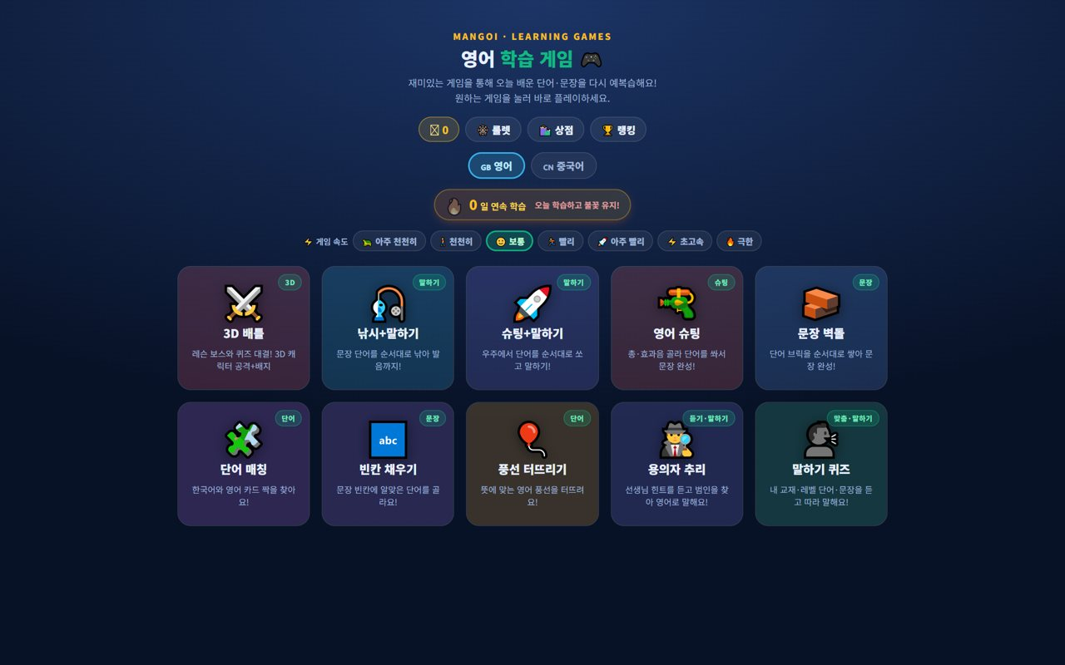
08. 🚪 말해야 열리는 방 — 침묵하는 아이를 위한 열쇠
클릭으로는 진행되지 않는 게임
📖 탈출: 말해야 열린다는 아이가 영어로 소리 내어 말해야만 진행되는 게임입니다. 버튼이 없기 때문에 “말하기 싫어요”가 통하지 않아요. 발화를 꺼리는 아이에게 쓰는 특수 도구로 생각하세요.

이렇게 하세요
1. 말수가 적은 아이에게 🚪 탈출을 열어 줘요.
2. 먼저 선생님이 한 방을 시범으로 통과해 보여요.
3. 아이가 마이크를 누르고 말하게 하고, 작게 말해도 인정해요.
4. 막히면 힌트 버튼을 쓰게 해요 — 감점이 없어요.
5. 끝난 뒤 나오는 말한 횟수를 함께 보며 칭찬해요.
✅ 핵심 포인트
• “말하면 진짜로 문이 열린다”는 경험이 태도를 바꿉니다.
• 실패해도 몇 단계까지 갔는지 나오니 좌절이 적어요.
• 발화 횟수가 숫자로 남아 평가서 근거로 쓰기 좋아요.
⚠️ 알아두기 마이크 권한이 필요합니다. 소리가 안 잡히면 브라우저 마이크 허용부터 확인해 주세요.

💡 꿀팁 첫 시간엔 딱 한 방만 시키세요. 성공 경험 하나가 다음 수업의 발화량을 바꿔 놓습니다.

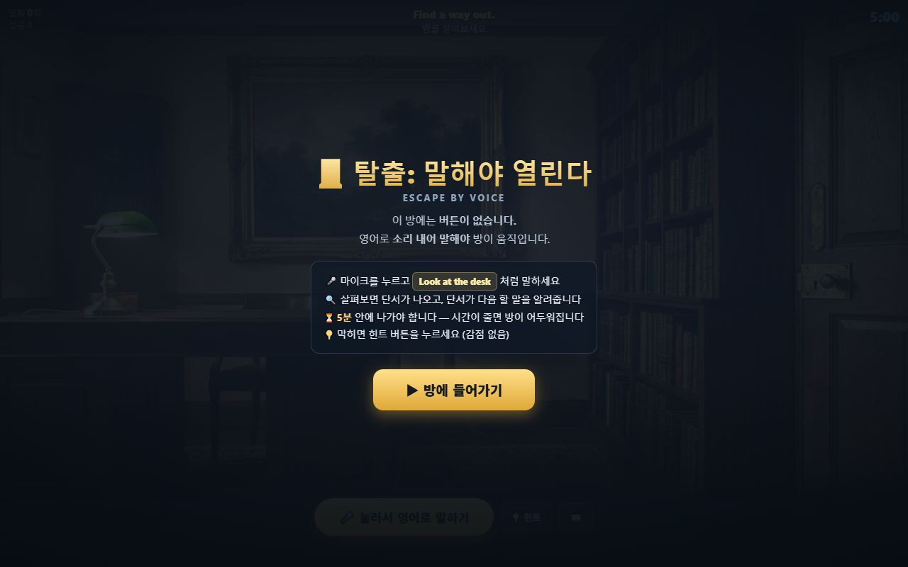
09. 📖 단어 — 외우게 하지 말고 다시 만나게 하라
자동 복습 · 예습 탭
📖 단어는 외우는 것이 아니라 여러 번 만나는 것입니다. 망고아이 단어장은 아이가 잊을 때쯤 그 단어를 다시 보여 줘요. 선생님이 할 일은 오늘 배운 단어를 거기에 넣게 만드는 것뿐입니다.

이렇게 하세요
1. 수업 마지막 1분에 오늘 단어 3개를 단어장에 담게 해요.
2. 뜻은 비워도 돼요 — AI가 뜻과 예문을 자동 생성합니다.
3. 다음 수업 전 🔮 예습 탭을 미리 보고 오게 해요.
4. 수업 중 그 단어가 나오면 “어제 담았지?” 하고 짚어 줘요.
5. 복습 게임으로 이어지게 해요 — 맞힐 때마다 포인트가 쌓여요.
✅ 핵심 포인트
• 3개면 충분합니다. 10개를 시키면 하나도 안 해요.
• 예습을 하고 온 아이는 그 수업에서 훨씬 잘 알아듣습니다.
• 도감이 채워지면 아기 망고가 자라 아이가 계속하게 돼요.
💡 꿀팁 ‘오늘 단어 3개’를 매 수업 고정 루틴으로 만드세요. 한 달이면 60단어, 아이가 체감할 만큼 늘어납니다.

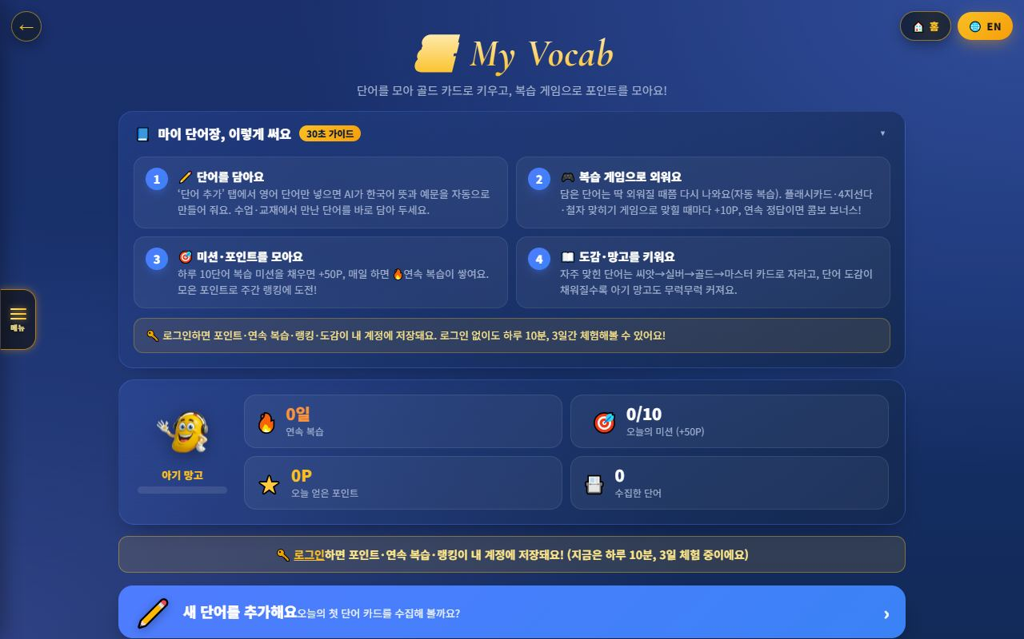
10. 📝 평가서 — 3분 투자로 학부모 신뢰를 만든다
내가 쓴 한 줄이 리포트가 된다
📖 평가서는 행정 업무가 아닙니다. 여기에 남긴 내용이 학부모가 보는 월간 성적표의 다섯 축과 주간 리포트를 채웁니다. 즉 선생님이 쓰지 않으면 학부모에게는 아무 증거도 가지 않습니다.

이렇게 하세요
1. 수업 직후, 기억이 살아 있을 때 바로 작성해요.
2. 잘한 것 하나 · 다음 목표 하나를 반드시 씁니다.
3. 발음·어휘·문장·태도·참여 항목을 솔직하게 매겨요.
4. 다음 수업에 물어볼 것을 메모란에 남겨요.
5. AI가 만든 코멘트 초안은 읽고 다듬은 뒤 내보내요.
✅ 핵심 포인트
• 긴 글보다 꾸준한 한 줄이 성적표 품질을 좌우해요.
• 평가가 없는 축은 성적표에서 비어 보입니다.
• 다음 목표를 적어 두면 다음 수업 준비가 저절로 끝나요.
⚠️ 알아두기 점수를 실제보다 후하게 주면 학부모가 나중에 실력 차이를 느끼고 신뢰가 무너집니다. 정확하게, 대신 따뜻하게 쓰세요.

💡 꿀팁 ‘잘한 것 1 + 다음 목표 1’ 두 문장 템플릿을 만들어 두면 평가서 작성이 1분으로 줄어듭니다.

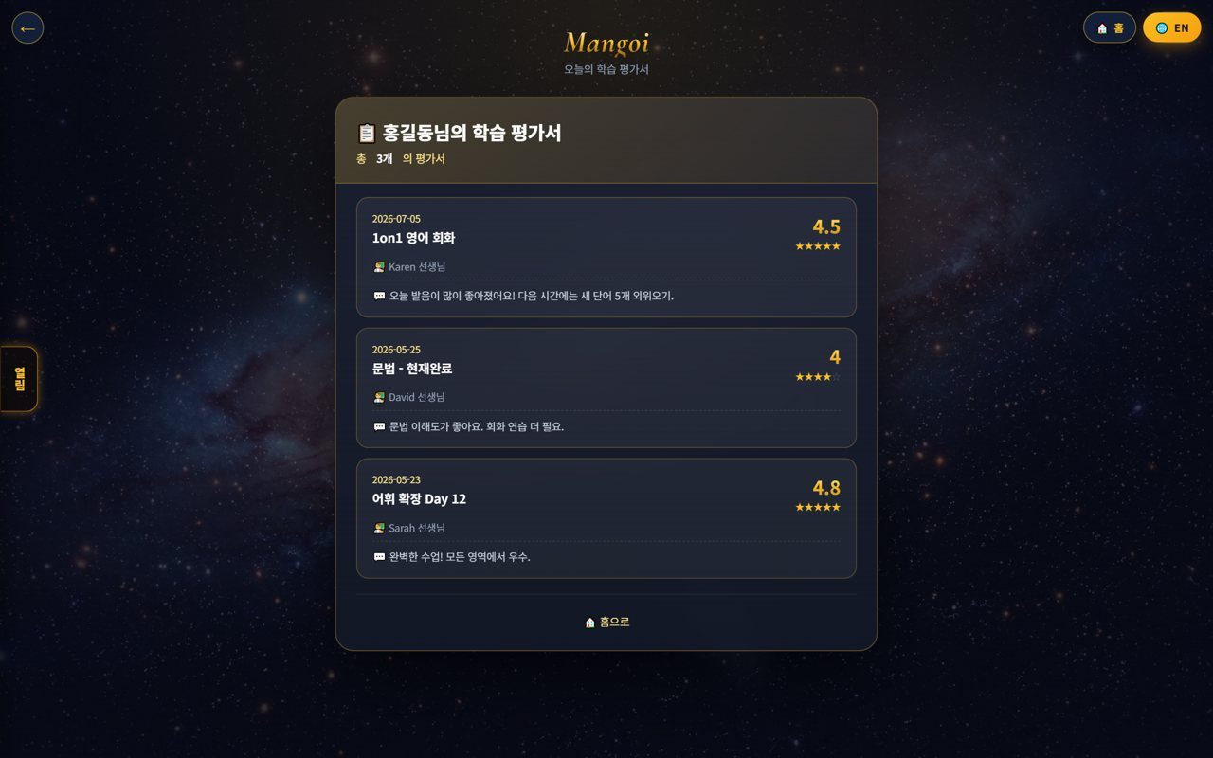
11. 👪 학부모 — 성장의 증거를 매주 보낸다
주간 리포트 · 월간 성적표
📖 학부모가 재등록을 결정하는 기준은 점수가 아니라 ‘늘고 있다는 느낌’ 입니다. 망고아이는 매주 출석·AI 대화·판단력·정복 단어·발음을 담은 리포트를, 두 달마다 오각형 성적표를 보냅니다. 그 내용을 만드는 사람은 선생님이에요.

이렇게 하세요
1. 아이가 AI 친구 대화·판단력 훈련·단어장을 하도록 이끌어요.
2. 출석과 활동이 있어야 리포트에 채워집니다.
3. 평가서를 꾸준히 남겨 성적표 다섯 축을 채워요.
4. 특별히 좋았던 날은 구체적으로 한 줄 남겨요.
✅ 핵심 포인트
• 리포트에 지어낸 숫자는 없습니다 — 활동한 만큼만 채워져요.
• 게임·단어장을 많이 한 아이일수록 리포트가 풍성해집니다.
• 학부모는 숫자보다 선생님의 한 줄을 먼저 읽어요.
💡 꿀팁 상담이 잡히면 그 전에 성적표 링크를 보내 달라고 요청하세요. 학부모가 준비된 상태로 오면 대화가 완전히 달라집니다.

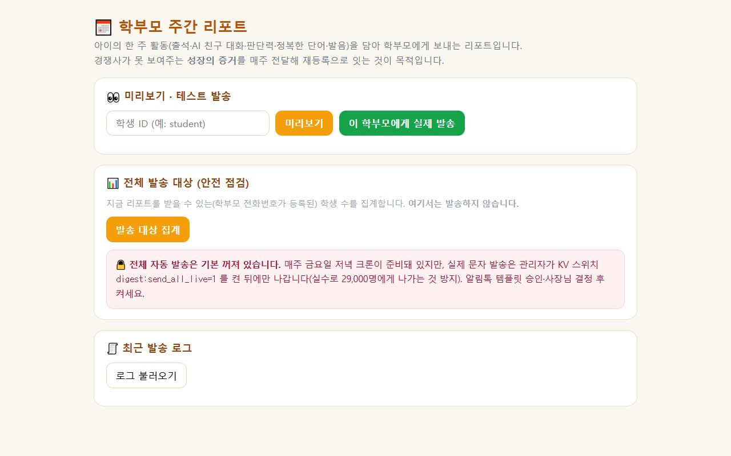
12. 🧒 연령별 전술 — 같은 방식은 통하지 않는다
유아 · 초등 · 중고등
📖 7세와 15세에게 같은 수업을 하면 둘 다 실패합니다. 연령에 따라 집중 시간, 동기, 반응 방식이 완전히 다릅니다.

이렇게 하세요
1. 유아(5~7세): 활동 3~4분마다 전환, 노래·동작·색깔, 정답보다 참여를 칭찬.
2. 초등 저학년(8~10세): 게임·포인트가 가장 강력, 경쟁보다 수집을 자극.
3. 초등 고학년(11~13세): 이유를 설명해 주면 따라옴, 또래 화제(게임·아이돌) 활용.
4. 중고등(14세~): 과한 텐션 금지, 실용성·시험·진로와 연결, 실수 지적은 1:1로.
5. 모든 연령 공통 — 말할 기회를 먼저 주세요.
✅ 핵심 포인트
• 어릴수록 활동 전환 주기를 짧게, 클수록 이유를 설명하세요.
• 중고등은 창피함이 가장 큰 장벽이에요. 안전하다고 느끼게 해 주세요.
• 연령이 아니라 성향이 더 중요할 때도 많습니다.
💡 꿀팁 첫 3회 수업 동안 무엇에 반응하는지 관찰해 평가서에 적어 두세요. 그게 그 아이 전용 매뉴얼이 됩니다.

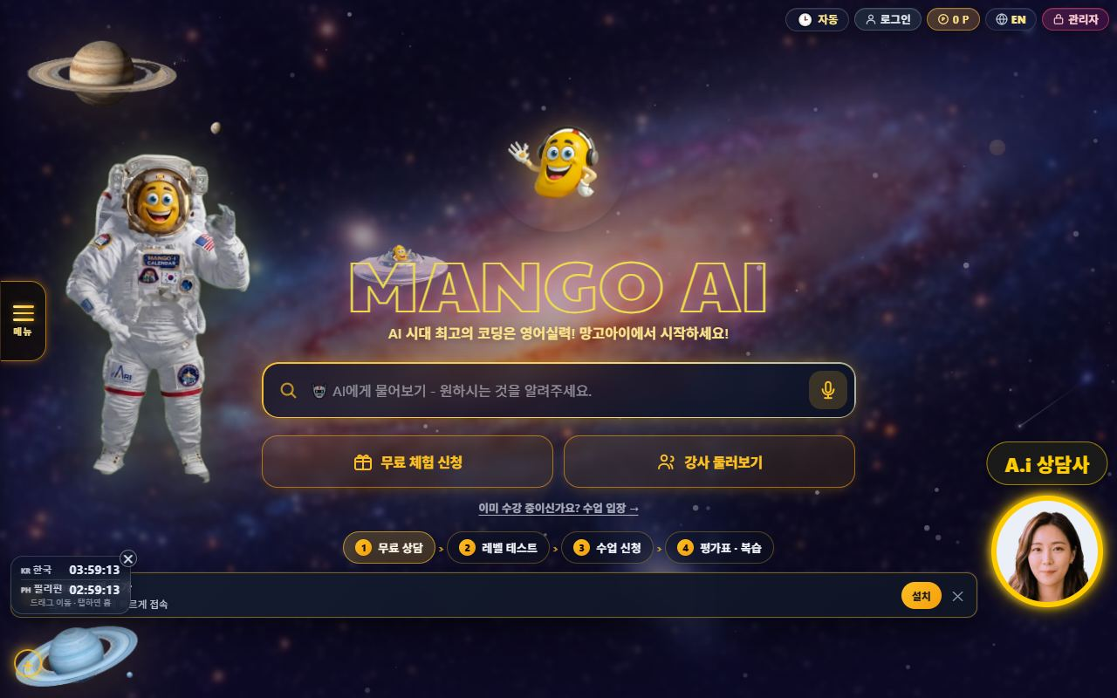
13. 🧩 말 안 하는 아이 — 침묵을 푸는 순서
닫힌 질문에서 시작하기
📖 말을 안 하는 아이는 하기 싫은 게 아니라 무서운 것입니다. 틀릴까 봐, 발음이 이상할까 봐 입을 닫습니다. 순서를 지키면 대부분 풀립니다.

이렇게 하세요
1. 고개만 끄덕여도 되는 질문부터 — “Do you like pizza?”
2. 둘 중 고르기로 올려요 — “Pizza or chicken?”
3. 한 단어 대답을 받아 문장으로 되돌려 줘요.
4. 따라 말하기로 성공 경험을 만들어요.
5. 그다음에야 열린 질문을 던져요 — “What did you do?”
✅ 핵심 포인트
• 단계를 건너뛰면 다시 닫힙니다. 한 단계씩 올라가세요.
• 틀린 발음을 그 자리에서 고치지 마세요 — 다시 말해 주는 걸로 충분해요.
• 탈출 게임·음성 코치가 이 아이들에게 특히 잘 듣습니다.
⚠️ 알아두기 몇 주가 걸릴 수 있습니다. 한두 번에 안 풀린다고 “이 아이는 원래 그래요”라고 평가서에 쓰지 마세요.

💡 꿀팁 말문이 트인 날을 평가서에 꼭 기록해 두세요. 학부모에게 그날의 이야기가 가장 큰 감동이 됩니다.

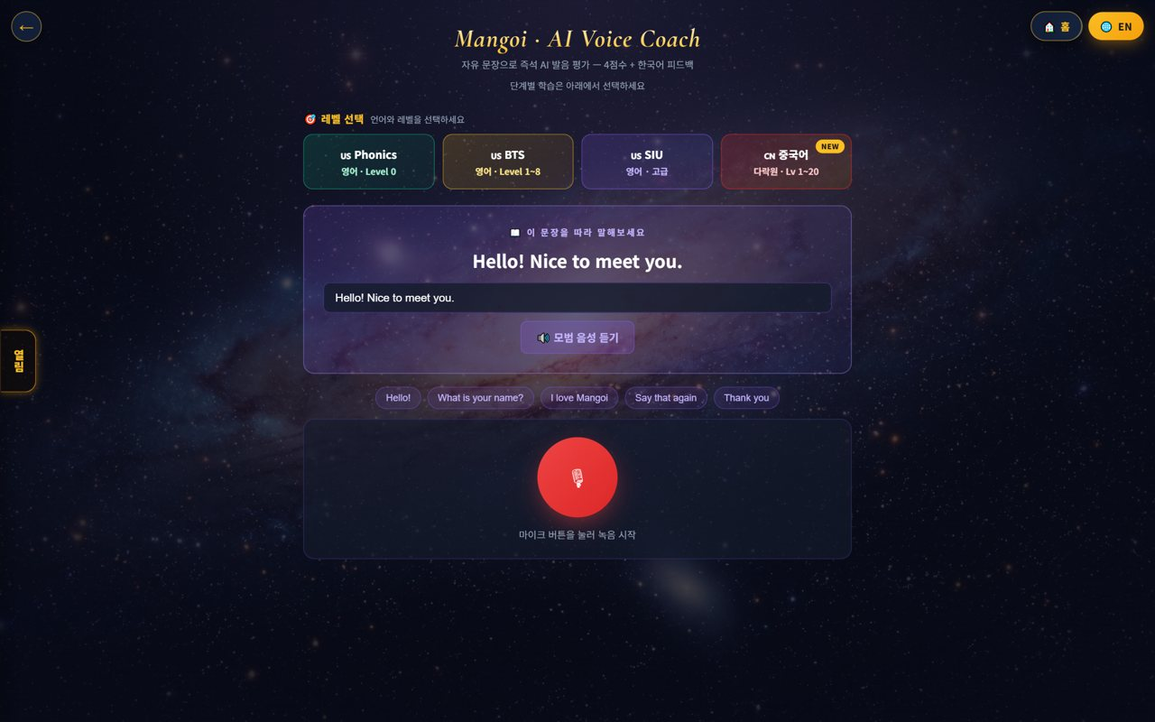
14. ⚡ 산만한 아이 · 실력차 — 현장 대처법
끌어내리지 말고 옮겨 붙이기
📖 산만함은 에너지가 많은 것이고, 실력차는 속도가 다른 것입니다. 둘 다 억누르면 커지고, 방향을 바꿔 주면 자원이 됩니다.

이렇게 하세요
1. 산만할 땐 혼내지 말고 활동을 바꿔요 — 게임·화이트보드로 즉시 전환.
2. 몸을 쓰게 해요 — 동작·손들기·화면에 그리기.
3. 역할을 줘요 — “You be the teacher. Ask me!”
4. 실력이 앞선 아이에겐 한 단계 어려운 과제를 따로 줘요.
5. 느린 아이는 분량을 줄이고 성공 횟수를 늘려요.
✅ 핵심 포인트
• 산만한 아이에게 정적인 활동을 강요하면 수업 전체가 무너집니다.
• 앞선 아이가 지루해지면 태도 문제로 바뀝니다 — 미리 과제를 주세요.
• 느린 아이에게 필요한 건 시간이 아니라 작은 성공이에요.
⚠️ 알아두기 1:1이 아닌 그룹 수업에서는 실력차 조정이 특히 중요합니다. 한 아이에게만 오래 매달리지 마세요.

💡 꿀팁 산만한 아이일수록 화이트보드를 좋아합니다. 직접 그리게 하면 몰입이 확 올라가요.

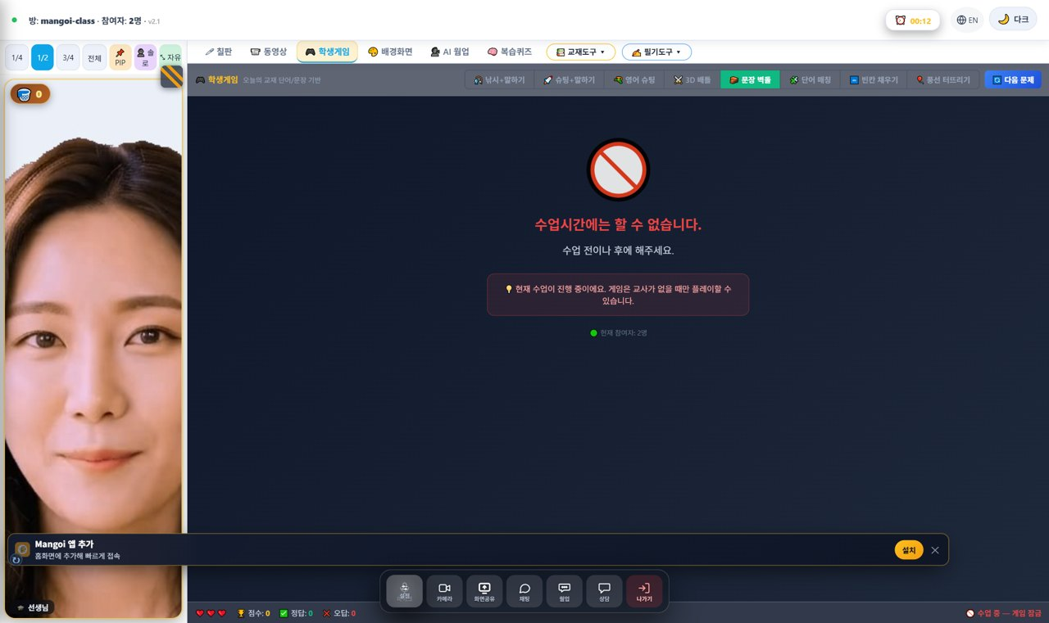
15. 🌐 연결이 흔들릴 때 — 수업을 지키는 법
끊기지 않는 것이 최우선
📖 망고아이의 1순위 원칙은 “수업이 끊기지 않는 것” 입니다. 화질이 나빠져도, 화면이 멈춰도 수업은 계속되어야 합니다. 당황하지 않는 것 자체가 기술이에요.

이렇게 하세요
1. 화질이 나빠지면 자동으로 낮은 화질로 내려갑니다 — 그대로 진행해요.
2. 많이 느려지면 오디오 전용 모드로 바뀝니다. 목소리는 살아 있어요.
3. 상대 화면이 멈추면 잠시 기다려요 — 자동 복구가 동작합니다.
4. 그래도 안 되면 한 번만 새로고침하고 다시 입장해요.
5. 수업이 실제로 중단되면 관리자에게 바로 알려요.
✅ 핵심 포인트
• 화면이 안 보여도 말하기 수업은 계속할 수 있습니다.
• 아이가 불안해하지 않도록 상황을 말로 설명해 주세요.
• 끊긴 시간은 관리자에게 알리면 보강으로 처리됩니다.
⚠️ 알아두기 연결 문제로 수업을 임의로 종료하지 마세요. 시스템은 잠시 끊긴 것과 나간 것을 구분합니다.

💡 꿀팁 수업 전 카메라·마이크 사전 점검을 습관화하면 사고의 절반이 사라집니다.

16. 📈 선생님의 성장 — 피드백을 자산으로
AI 코칭 · 별점 피드백
📖 수업이 끝나면 AI가 그 수업에 대한 코칭 초안을 만들고, 학생·학부모의 별점과 한 줄 피드백이 쌓입니다. 이건 평가가 아니라 다음 수업을 위한 재료입니다.

이렇게 하세요
1. 수업 후 AI 코칭 코멘트를 읽어요.
2. 별점과 피드백 태그에서 반복되는 것을 찾아요.
3. 다음 수업에 딱 한 가지만 바꿔 봐요.
4. 바뀐 결과를 평가서에 기록해요.
5. 잘 통한 방법은 동료 강사와 공유해요.
✅ 핵심 포인트
• 한 번에 다 고치려 하지 마세요 — 한 수업에 한 가지면 충분해요.
• 반복되는 피드백이 진짜 개선점입니다. 단발성은 흘려보내세요.
• 성장 기록은 급여·재계약 근거로도 남습니다.
⚠️ 알아두기 AI 코칭 초안은 참고 자료입니다. 사람이 확인하고 다듬은 뒤에 활용하세요.

💡 꿀팁 매달 한 가지 목표만 정하세요. “이번 달은 5초 기다리기” 한 문장이면 충분합니다.

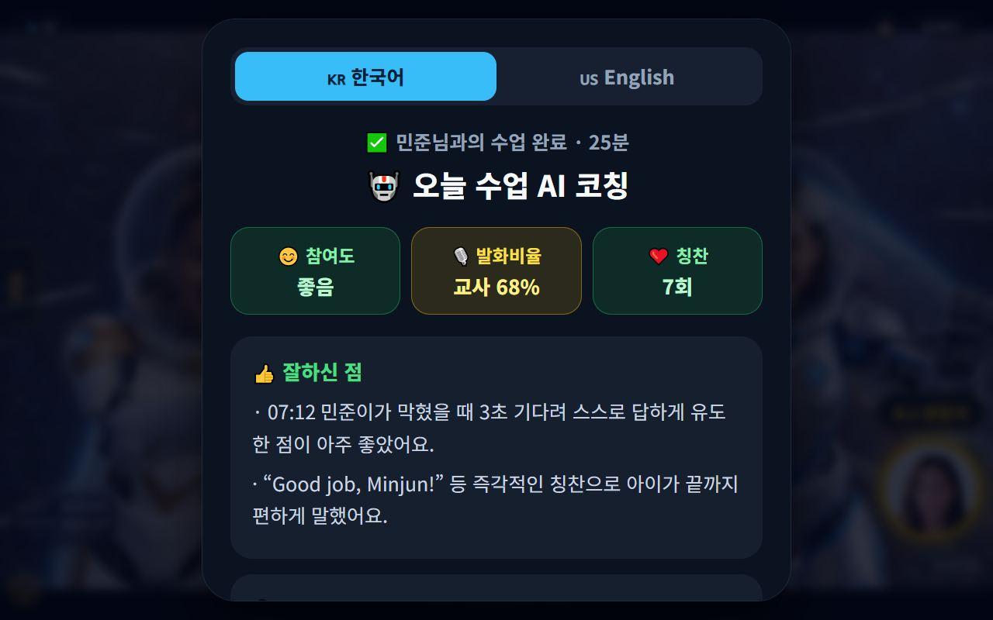

📋 🧰 수업 기술 요약
기술 | 무엇을 하나요? | 언제 쓰나요? | 기대 효과
에너지 만들기 | 첫 60초 인사·표정·리액션 | 매 수업 시작 | 수업 전체 분위기 결정
5초 기다리기 | 질문 후 침묵을 견디기 | 질문할 때마다 | 학생 발화량 증가
칭찬 바구니 | 잘한 순간을 눈에 보이게 | 수업 중 3회 이상 | 지속 동기 형성
AI 웜업 | 입을 먼저 풀기 | 수업 앞 3분 | 초반 침묵 제거
학습 게임 | 복습을 놀이로 | 수업 뒤 5분 | 반복 학습·포인트
탈출 게임 | 말해야 진행되는 방 | 말 안 하는 아이 | 발화 강제·성공 경험
단어장 3개 | 오늘 단어 담기 | 수업 마지막 1분 | 자동 복습 연결
평가서 2문장 | 잘한 것 1 · 목표 1 | 수업 직후 | 성적표·리포트 근거
연령별 전술 | 나이에 맞춘 진행 | 학생 배정 시 | 이탈 방지
AI 코칭 확인 | 피드백에서 한 가지 | 매주 | 강사 성장
📊 한눈에 보는 데이터
수업 중 말하는 비율 — 목표치
학생 발화 | ██████████████████ 70
선생님 발화 | ████████ 30
연령별 한 활동 집중 시간(분)
유아 5~7 | ███████ 4
초등 8~10 | ███████████ 6
초등 11~13 | ██████████████ 8
중고등 14~ | ██████████████████ 10
25분 수업 구성(분)
웜업 | ████████ 3
핵심 | ██████████████████ 7
말하기 | ██████████████████ 7
게임 | █████████████ 5
마무리 | ████████ 3

❓ 자주 묻는 질문 (FAQ)
Q. 아이가 계속 한국어로만 말해요.
A. 혼내지 말고 **영어로 대답할 수 있는 수준으로 질문을 낮추세요.** 둘 중 고르기(“Pizza or chicken?”)부터 시작해 한 단어 → 한 문장으로 올립니다. 한국어를 금지하기보다 영어가 쉬운 상황을 만드는 편이 훨씬 빠릅니다.
Q. 발음을 계속 틀리는데 매번 고쳐 줘야 하나요?
A. 한 수업에 **하나만** 고치세요. 나머지는 올바른 문장으로 자연스럽게 되돌려 주는 것(recast)으로 충분합니다. 매번 지적하면 아이가 말을 멈춥니다.
Q. 수업 중에 게임을 얼마나 써도 되나요?
A. 25분 기준 **5분 안팎**이 적당합니다. 다만 목적 없이 틀면 노는 시간이 되므로, 반드시 오늘 배운 표현과 연결하고 목표를 먼저 말해 주세요.
Q. 평가서를 꼭 매번 써야 하나요?
A. 네. 평가서가 없으면 **학부모에게 가는 성적표의 축이 비어 보입니다.** 길게 쓸 필요는 없고 ‘잘한 것 1 + 다음 목표 1’ 두 문장이면 충분합니다.
Q. 아이가 너무 산만해서 진행이 안 돼요.
A. 혼내는 대신 **활동을 즉시 바꾸세요.** 화이트보드에 그리게 하거나 역할을 주면 대부분 돌아옵니다. 산만함은 에너지가 많은 것이라 방향만 바꿔 주면 됩니다.
Q. 인터넷이 끊겨서 수업을 못 했어요. 어떻게 하나요?
A. 임의로 종료하지 말고 **관리자에게 바로 알리세요.** 끊긴 시간은 확인 후 보강으로 처리됩니다. 시스템은 잠시 끊긴 것과 나간 것을 구분합니다.
Q. 근무·휴식·휴가는 어디서 등록하나요?
A. **강사 통합 화면의 바로가기**에서 등록합니다. 휴가는 미리 등록할수록 배정에 잘 반영됩니다.
Q. 오늘 배정된 수업이 없어 화면을 못 보겠어요.
A. 관리자에게 **샘플 수업 생성**을 요청하세요. 데모 학생 계정으로 만들어지므로 실제 학생 데이터에는 영향이 없습니다.
✅ 매 수업 체크리스트
☐ 수업 전 지난 평가서를 30초 확인했나요?
☐ 카메라·마이크를 미리 점검했나요?
☐ 첫 60초에 이름을 부르며 인사했나요?
☐ 질문 후 5초를 기다렸나요?
☐ 구체적인 칭찬을 3번 이상 했나요?
☐ 한 활동을 7분 넘기지 않았나요?
☐ 오늘 단어 3개를 단어장에 담게 했나요?
☐ 다음 시간 예고로 수업을 닫았나요?
☐ 수업 직후 평가서를 작성했나요?
☐ 이번 주 AI 코칭 피드백을 확인했나요?

🏁 선생님이 곧 커리큘럼입니다
좋은 교재와 좋은 시스템이 있어도, 아이가 말하게 만드는 것은 결국 선생님입니다. 이 매뉴얼의 기술을 전부 한 번에 쓰려 하지 마세요. 한 수업에 한 가지면 충분합니다.
🔄 한 수업의 흐름
수업 전 | 지난 평가서 확인 · 카메라/마이크 점검 · 오늘의 관심사 한 가지 준비
첫 3분 | 이름 부르며 인사 · AI 웜업으로 입 풀기
본 수업 | 질문 후 5초 기다리기 · 활동은 7분마다 전환
마지막 5분 | 학습 게임으로 복습 · 칭찬 바구니 · 오늘 단어 3개 담기
수업 직후 | 평가서 2문장 · 다음에 물어볼 것 메모
⭐ 핵심 원칙
1. 많이 말하게 하기 — 선생님이 말을 줄일수록 아이의 실력이 늡니다.
2. 보이게 칭찬하기 — 말로 하는 칭찬은 사라지고, 쌓이는 칭찬은 남습니다.
3. 한 아이를 기억하기 — “나를 안다”는 느낌이 태도를 바꿉니다.
4. 리듬을 지키기 — 지루해 보이면 설명이 아니라 활동을 바꾸세요.
5. 기록을 남기기 — 평가서 한 줄이 학부모 신뢰가 됩니다.
📌 꼭 기억하세요
• 질문 뒤 5초를 기다리세요. 거기서 아이의 첫 문장이 나옵니다.
• 구체적인 칭찬 3번이 “Good job” 서른 번보다 강합니다.
• 말 안 하는 아이에게는 탈출 게임과 닫힌 질문부터.
• 수업이 끊겨도 임의로 종료하지 마세요 — 관리자에게 알리면 됩니다.
• 매달 바꿀 것 한 가지만 정하세요.
🍊 오늘 한 아이가 처음으로 한 문장을 말했다면, 그 수업은 성공입니다. 그 한 문장이 쌓여서 실력이 되고, 그 기록이 쌓여서 학부모의 신뢰가 됩니다. 선생님의 한 수업이 한 아이의 영어를 바꿉니다. 오늘도 고맙습니다! 🥭

